- Koja je crta dulja?
- Okomita
- Horizontalna
- Jednake su duljine

- Dijagonale prvog i drugog paralelograma su:
- Jednake
- Lijeva je dulja
- Desna je dulja

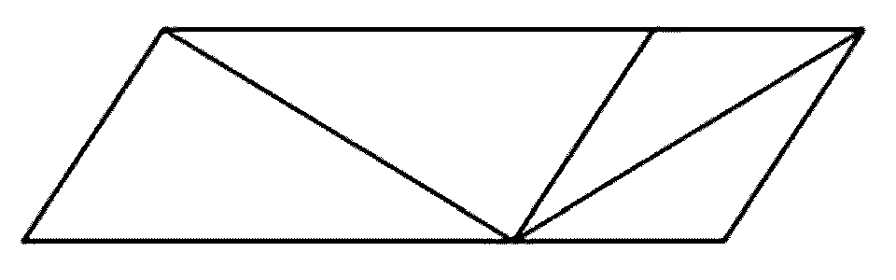
- Lik iza kružnica ima oblik:
- Pravilnog kvadrata, ravnih stranica
- Kvadrat savijenih stranica
- Nešto drugo

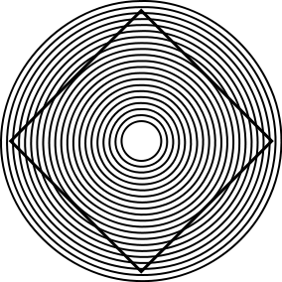

- Crvene crte su:
- Ravne i paralelne
- U sredini savijene jedna prema drugoj
- U sredini savijene prema van, jedna od druge

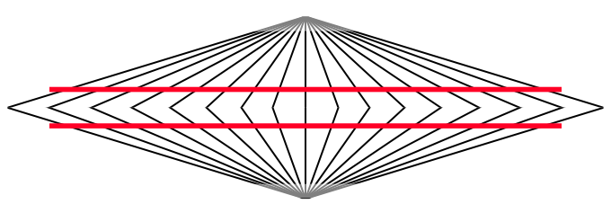

- Prikazana je:
- Jedna spirala
- Nekoliko koncentričnih kružnica

